(누가) 팀 Hola (김명환, 권소희, 김예은, 문현규, 정민정)는

(언제) 2021년 6월 21일부터 8월 31일까지 50일 동안

(어디서) 한양대 산학협력단 SW융합교육센터에서

(무엇을) 각 종목에 맞는 최적의 보조지표를 골라주고 주가에 영향을 미치는 뉴스를 분석하여 종합적으로 주가 변동성을 예측하는 모델 구축을

(어떻게) 1) 애자일 방식 2) 빅데이터 플랫폼 3) 머신러닝 알고리즘 4) NLP를 사용하여

(왜) 저금리 시대의 도래로 재테크를 위해 주식을 시작하는 개인투자자들에게 보조 지표와 뉴스 분석을 통해 투자의사결정 지원 서비스를 제공하여, 주식의 길라잡이 역할이 될 수 있도록 프로젝트를 진행했습니다.

종목 = 기준별 대표주(시총), 추세주(), 추천주()

1. 반도체 -> 삼성전자 sk하이닉스
2. 바이오헬스 -> 셀트리온 삼성바이오로직스
3. 섬유 -> F&F 한세실업
4. 자동차 -> 현대차

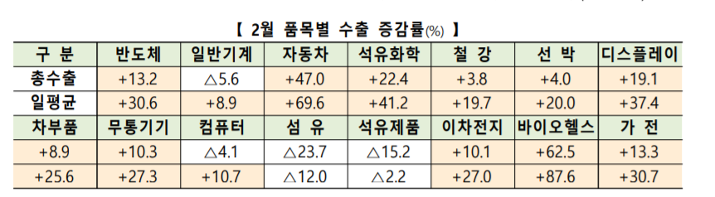

삼성전자

lg 화학

sk 바이오사이언스

cj 제일제당

현대제철

이유 : 계열사별로 대표적인 회사 고르고 최근 패턴 다 다른걸로 골라보려고 했음

문현규님이 모두에게: 02:16 PM

삼성전자  
LG화학  
SK하이닉스  
현대자동차  
신세계

김예은님이 모두에게: 02:16 PM

삼성전자

카카오

현대차

셀트리온

lg화학

sk하이닉스

네이버

엔씨소프트

소희님이 모두에게: 02:17 PM

ㅋㅋㅋㅋㅋㅋㅋㅋ

민정 정님이 모두에게: 02:17 PM

삼성전자

lg전자

sk하이닉스

카카오

네이버

|  |  |  |  |  |
| --- | --- | --- | --- | --- |
| 월 | 화 | 수 | 목 | 금 |
| 감성사전 구축 | 감성사전 구축 | 단어 긍정수치 부정수치 부여(다같이 포커타임)  레이블링 작업(코딩) | BERT | BERT |

* 감성사전 구축

1. 단어 임의 배정(40개+a)
2. 감성사전 단어 분류 검증하기

* 검증 방법
* Step1) KNU 한국어 감성사전 + 다른 기존 감성사전으로 단어 확인

=> 가설0 : 주식 관련 용어를 KNU 한국어 감성사전을 사용하여 분류할 수 있다.

* Step2) 단어유사도(0.9 이상) -> 사전에 해당 단어가 없을 시

=> 가설1: 주식 관련 용어를 단어유사도에 따라서 분류할 수 있다.

1. 단어 긍정수치 부정수치 부여(다같이 포커타임)
2. 레이블링작업(코딩)

* 단어 빈도로 계산 후 레이블링
* 뉴스 영향력 검증

TF-IDF(빈도 0.0이상) -> 뉴스가 주가에 영향을 미치는지?

* BERT 활용

1. 선행사례 찾기
2. 활용방안 수립